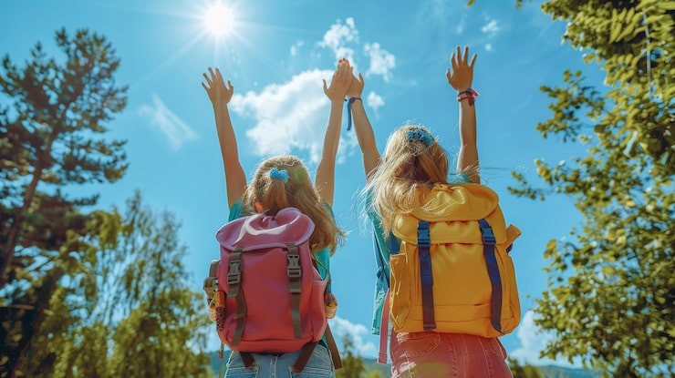

Лето перед школой — это не только время отдыха, но и важный период для подготовки ребёнка к новому этапу жизни.
Психологи подчёркивают: главное — не умение читать и писать, а развитие самостоятельности, эмоциональной устойчивости и социальных навыков. Вот рекомендации, которые помогут провести лето с пользой.
1. Развивайте самостоятельность и бытовые навыки
- Научите ребёнка самостоятельно собирать рюкзак, складывать вещи, одеваться, пользоваться туалетом.
- Давайте поручения из нескольких действий: «Полей цветы, кроме кактуса», «Собери посуду в посудомойку».
- Позвольте ребёнку самому выбирать школьные принадлежности, обсуждайте с ним преимущества и недостатки вещей — это формирует ответственность и уверенность в себе.

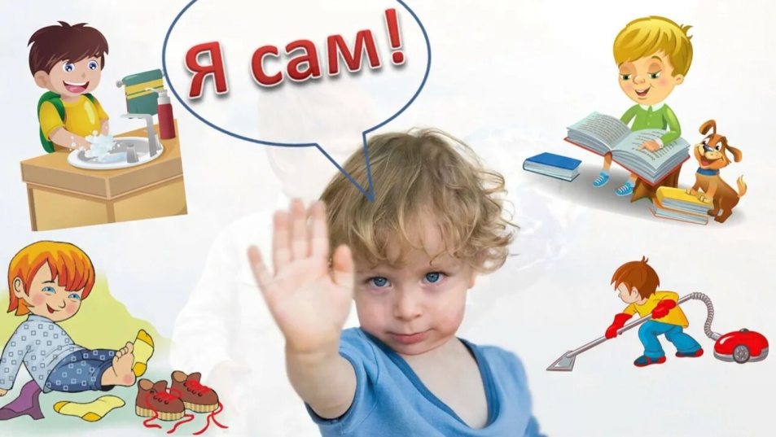

2. Формируйте эмоциональный интеллект
- Называйте чувства ребёнка, обсуждайте его эмоции: «Что ты сейчас ощущаешь?», «Какие чувства у тебя возникли?».
- Учите ребёнка обращаться за помощью, если что-то не получается, и спокойно относиться к ошибкам.
- Поддерживайте доброжелательную атмосферу дома, не обесценивайте переживания ребёнка.
3. Развивайте социальные навыки
- Запишите ребёнка в кружок или секцию, где есть общение в группе (рисование, спорт, танцы).
- Играйте в настольные и подвижные игры с правилами — это учит соблюдать очередность, слушать других, принимать проигрыш.
- Проигрывайте с игрушками сценки из школьной жизни: как познакомиться, попросить о помощи, решить конфликт.
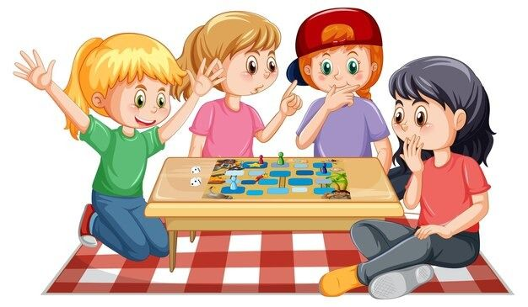
4. Поддерживайте интеллектуальное развитие
- Читайте вместе книги, обсуждайте прочитанное, задавайте вопросы.
- Развивайте мелкую моторику: рисуйте, обводите по контуру, проходите лабиринты.
- Тренируйте память и внимание: составляйте списки дел, замечайте детали на прогулке, играйте в игры на запоминание.


5. Соблюдайте режим дня и баланс нагрузки
- Постепенно приучайте к школьному распорядку: вставайте и ложитесь спать в одно и то же время.
- Чередуйте занятия и отдых, не перегружайте ребёнка учебой — оставляйте время для игр и прогулок.
- Ограничивайте время за гаджетами, поощряйте живое общение и активные игры.

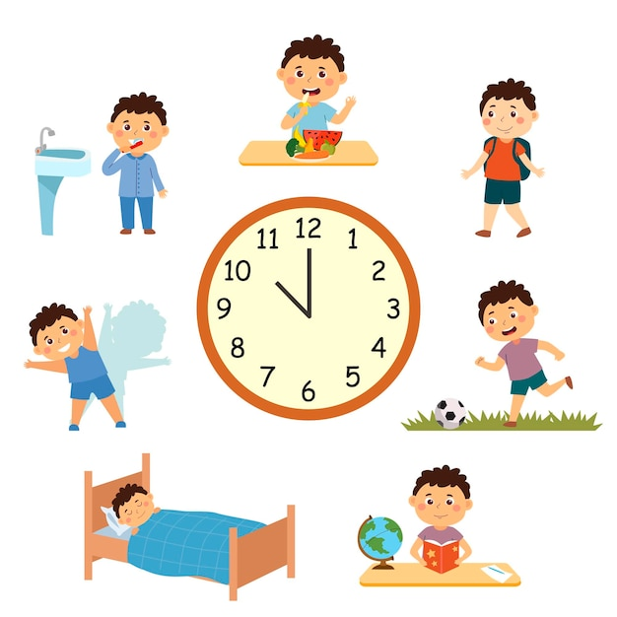
6. Создавайте позитивный образ школы
- Рассказывайте о школе как о месте новых открытий и друзей.
- Не пугайте трудностями, не сравнивайте с другими детьми.
- Чаще хвалите ребёнка за старания и маленькие успехи.
7. Будьте примером спокойствия и уверенности
- Ваше отношение к школе и учителям влияет на ребёнка — избегайте негативных высказываний.
- Поддерживайте ребёнка в трудных ситуациях, не ругайте за ошибки.
- Находите время для доверительных разговоров и совместных дел.



Лето — это возможность мягко подготовить ребёнка к школе, укрепить его уверенность в себе и интерес к учёбе. Главное — поддержка, любовь и вера в успех вашего первоклассника!

